Мастер-класс

«Применение ИКТ в преподавании истории».
Задачи:
Слайд №2
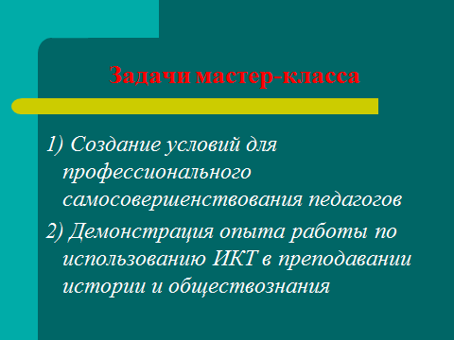
- Создание условий для профессионального самосовершенствования педагогов;
- Демонстрация опыта работы по использованию ИКТ в преподавании истории и обществознания.
Этапы работы мастер-класса | Содержание этапа
Подготовительно-организационный. | Приветствие.  Постановка проблемы.  Формы и методы применения ИКТ в учебном процессе
Основная часть. | 1. Использование презентаций PowerPoint на уроках истории и обществознания:  - Фрагмент урока с использованием презентации PowerPoint “Культура России X - XV вв.”  - Применение презентаций на разных этапах урока.  - Презентация ученицы 10 класса Пушко Натальи к уроку «Реформы Петра I».  - 2. Интернет на уроке и после…  - Возможности Internet для учителя.  3. Компьютерные диски: “Уроки Кирилла и Мефодия”, Атлас истории Древнего мира, тренажер по истории и др.
Рефлексия. | Обсуждение.  Обратная связь.

1. О себе: большое внимание в работе уделял и уделяю активным формам обучения истории и исследовательской деятельности учащихся. Большим подспорьем и в одном и в другом направлении работы считаю ИКТ.
2. За последние 2 года накопился значительный опыт, с которым я хочу познакомить в рамках мастер-класса
3. Что же нужно для того, чтобы урок с использованием ИКТ прошел успешно?
Слайд №3
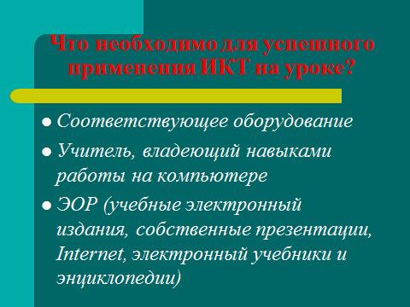
- Соответствующее оборудование: компьютер, мультимедиа-проектор, большой экран, телевизор, видеомагнитофон, DVD. (Все это оборудование есть в кабинете истории, нет только Интернета).
- Учитель, владеющий компьютерными навыками. (В 2009 г. обучался на курсах по применению ИКТ в профессиональной деятельности педагога).
- Учебные электронные издания, материалы из Интернета либо собственные разработки уроков (мультимедиа-презентации).
- Компьютерные учебники, которые содержат богатый иллюстративный материал (видео, звук), анимацию, включают в себя дополнительный материал к разным курсам, биографические справки, словарь;
- Электронные энциклопедии, которые в основном выполняют иллюстративную функцию;
- Репетиторы-контролеры, которые выявляют уровень подготовленности уч-ся при помощи тестов, и т.д. (Об использовании некоторых из них я расскажу несколько позже).
4. Какие варианты работы с ИТ во время урока я чаще всего использую?
Слайд №4
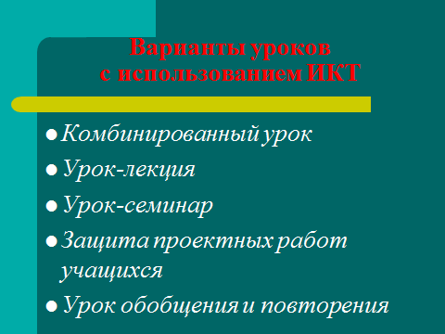
- Комбинированный урок, который сочетает в себе объяснение учителя с применением ИТ и работу уч-ся(индивидуальную, групповую, парную) с вопросами и заданиями, представленными в рамках мультимедиа-презентации.
- Урок-лекция по изучению нового материала, который предполагает в течение всего занятия использование ИТ в качестве иллюстративного материала.
- Урок-семинар, когда учащиеся готовят собственные выступления с использованием ИТ.
- Защита проектных работ учащимися с использованием ИТ.
- Урок обобщения, когда в течение всего занятия используются ИТ (включая в работу текст, аудио- и видеоматериалы, материалы готовых CD-ROM, мультимедиа-презентации, разработанные, учителем, учащимися).
5. Каковы же направления использования ИКТ учителем-гуманитарием?
Слайд №5
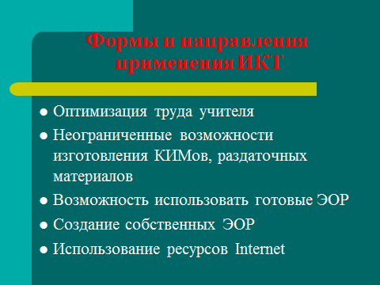
Во-первых, компьютер позволяет оптимизировать труд учителя. Он дает возможность упорядоченно хранить огромное количество материала и готовых разработок уроков. Это позволяет сэкономить массу времени при подготовке и проведении урока. Весь материал упорядочен по классам в соответствии с календарно-тематическим планированием.
Во-вторых, имея компьютер, учитель получает неограниченные возможности в изготовлении раздаточных печатных материалов к каждому уроку с учетом целей и задач обучения и индивидуальных особенностей учащихся. Для своих уроков я создаю учебные мини-пособия, содержащие тексты и наглядный материал, карточки-задания, тесты, кроссворды и т. д.
В-третьих, компьютер позволяет использовать готовые электронные программные продукты. Это мультимедиа учебники, энциклопедии и справочники, галереи, тестовые программы и тренажеры для подготовки к ЕГЭ.
И, наконец, компьютер позволяет создавать свои образовательные ресурсы программа PowerPoint позволяет создавать презентации, которые могут быть частью, основой урока или творческой работой учащихся.
Слайд№ 6
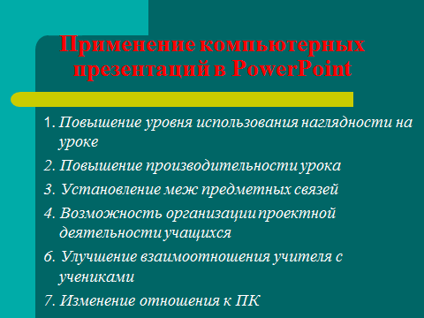
Я большой поклонник PowerPoint , за 2 года создано более 40 презентаций по истории и обществознанию, использую и готовые презентации по разным курсам и темам. Авторы этих работ – учителя-практики. Естественно, каждый учитель по-своему видит урок, поэтому в готовых версиях ему хочется что-то изменить. Это легко сделать с помощью данной программы. Готовая разработка легко модифицируется под конкретные варианты урока. Учитель может добавлять или пропускать слайды, наполнять их другим содержанием (заменять текст, рисунок, диаграмму), использовать традиционные приемы работы. Но использовать предлагаемый Интернет-сайтами материал без его адаптации к конкретному уроку, классу и учителю невозможно.
Использование презентаций особенно эффективно на тех уроках, когда нужно объяснить большой по объему и разнообразный по содержанию материал, например, на уроках по истории культуры. Вот как можно использовать возможности презентации на уроке, тема которого “Культура России в 10-15 веках”.
Презентация урока по культуре (Приложение 2)
Ученические презентации как образовательный продукт урока.
Педагогическое применение программы PowerPoint для выполнения компьютерных презентаций дает огромные развивающие возможности для школьников. При создании учащимися компьютерных презентаций, формируются важнейшие в современных условиях навыки:
- Критическое осмысление информации;
- Выделение главного в информационном сообщении;
- Систематизирование и обобщение материала;
- Грамотное представление имеющейся информации.
Работа над презентацией, ее публичное представление, защита положительно влияет на развитие у детей навыков общения с помощью информационно-компьютерных технологий, дает дополнительную мотивацию к изучению истории, способствует повышению уровня восприятия информации презентаций, используемых учителем на уроке творчестве школьников.
Проектная деятельность учащихся Слайд № 7
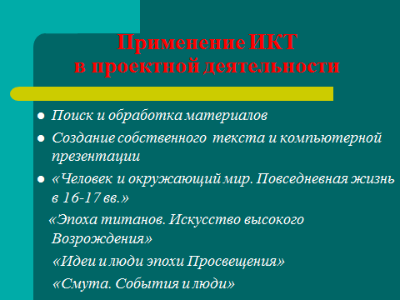
– одна из важнейших составляющих учебного и воспитательного процесса. Посредствам проектной деятельности формируются знания и навыки о структуре задачи, этапах ее выполнения, осваиваются основные элементы технологических цепочек. Как элемент учебного процесса она оказывается очень эффективной и представляет учащимся максимум свобод в реализации задачи, что повышает у ребят интерес к ее решению и способствует творческому развитию личности. Проектная деятельность позволяет учителю осуществлять более индивидуальный подход к ребенку. Наконец, сам учитель в полной мере реализует свои цели в образовании и развитии учащихся. Использование ИКТ в проектной деятельности – это реальность сегодняшнего дня. Информационные технологии используются практически на каждом этапе исследовательской деятельности: поиск информации, ее обработка, оформление проекта и его презентация.
Проектная деятельность занимает важное место в нашей работе вне урока - работа над долгосрочными исследовательскими проектами, такими как “Проигранная победа. Брусиловский прорыв”, “Смута. Бунт. Революция”, “Война, о которой Россия не хочет помнить? Легенды и мифы русско-японской войны”, “Россия и Прибалтика. За что они не любят бронзового солдата?” и др. Проектная работа на уроках (проекты на уроках обществознания, истории) – “Человек и окружающий мир. Повседневная жизнь в 16-17 вв.”, “Эпоха титанов. Искусство высокого Возрождения”, “Идеи и люди эпохи Просвещения”, “Смута. События и люди” и др. Без применения ИКТ осуществление проектов было бы весьма проблематично.
Информатизация уроков истории началась и пока сводиться по большому счету к визуализации. Но и этот, пусть незначительный, но все же шаг вперед, безусловно, нужен и ученику и учителю. Следующий шаг состоит в том, чтобы добиться от учащихся восприятия ИКТ в качестве инструмента для обучения.
Интернет. Слайд №8
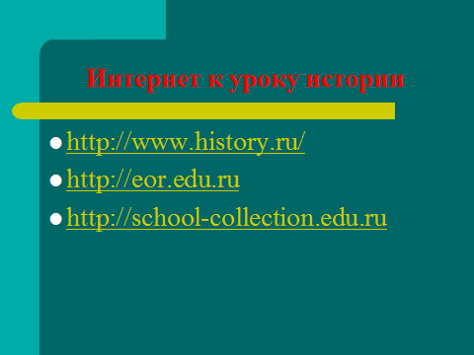
Мы используем образовательные ресурсы Интернета для поиска исторических источников, текстов монографий и курсов лекций, разнообразных методических материалов, газетных и журнальных статей, рефератов и др. Телекоммуникационные возможности Интернета можно использовать для организации дистанционного обучения.
Работа с мультимедийными учебниками.
Сейчас существует большое количество мультимедийных учебников по разным предметам и классам. Поэтому использование на уроках их демонстрационных средств (слайды, атласы, рисунки в учебнике, картины, анимации, видеозаписи) способствуют формированию у детей образных представлений, а на их основе – понятий. Интересны различные энциклопедии и электронные справочники, которые издают большое количество издательств.
В 1997/98 учебном году был издан первый в отечественной педагогической практике компьютерный (мультимедиа) учебник по предмету история: CD “История России: XX век”. Этот учебник является комплексной обучающей программой, в которой реализован замкнутый алгоритм обучения. На сайте издательства, по адресу: http://www.history.ru/ можно скачать обновление к программе и методические рекомендации по ее использованию.
В 2007 году в Интернете появилась Единая Коллекция цифровых образовательных ресурсов (ЦОР). Ее адрес http://school-collection.edu.ru.
В коллекции можно найти материалы, относящиеся к конкретному учебнику истории, обществознания, экономики. Это словарные статьи, картины, портреты и биографии выдающихся исторических личностей, презентации, интерактивные карты, анимированные графики, тесты и др. Пользователи могут свободно скачать с сайта любой заинтересовавший их электронный ресурс, найти методическую рекомендацию по его использованию на уроке. Культура России

